S7500E系列，大容量万兆骨干核心路由交换机

产品概述
S7500E系列交换机是TG公司面向核心网络而推出的大容量万兆骨干核心路由器。为了满足市场业务对高性能的要求，此系列升级了网络硬件，进一步提高了交换容量和转发速率。在提供大容量、高性能的L2/L3/L4线速交换能力的基础上，进一步融合了硬件IPv6、MPLS、组播、Qos、带宽控制、网络安全等智能业务特性，同时其采用了基于多处理器分布式处理机制和Crossbar空分交换的体系结构，关键模块均采用1:1冗余备份。在硬件方面，TG-NET采用了绿色节能设计理念，通过科学合理的电路设计和元件的使用，极大的降低的设备的功耗，在提高网络运行效率的同时，有效减少了用户的运营成本。
S7500E作为TG推出的大容量万兆核心路由交换产品，可以广泛适用于各行业的网络核心、数据中心、城域网核心和汇聚、园区网络核心等场所，可以为用户提供多种业务接入、路由交换一体化的多业务网络解决方案。

产品外观
S7503E  电信级交换机；  3槽位；  支持1块主控板、2块业务板； | 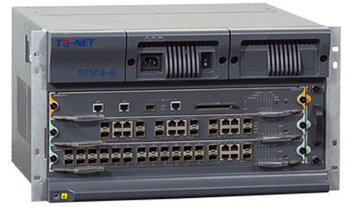
S7506E  电信级交换机；  6槽位；  支持2块主控板、4块业务板； | 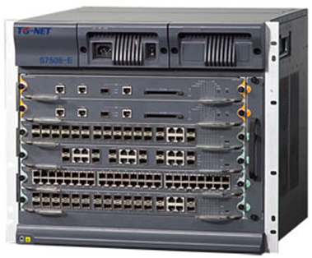
S7510E  电信级交换机；  10槽位；  支持2块主控板、8块业务板； | 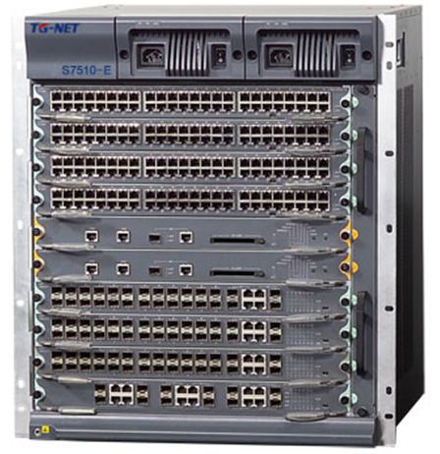

产品特点
- 电信级可靠性保护机制
系统的主控单元、电源等等关键模块均采用1:1方式的备份，无中断保护系统（Hitless Protection System - HPS）为S7500E的高可靠性提供了最重要的保证，在配置冗余控制模块的情况下，它能满足最苛刻的可靠性要求。同时，S7500E的VRRP、STP、LACP等功能为用户提供了进一步的可靠性保证。
- 先进的系统架构
S7500E采用了模块化分布式设计理念，Crossbar空分交换结构以及基于多CPU的RISC分布式处理机制，同时所有关键部位都采用冗余设计，如电源、风扇和主控板等；所有的业务板都支持热插拔功能，并且对其他业务板上运行的业务没有任何影响。
- 强大的环网保护技术
S7500E支持EAPS（以太网自动保护切换），能够实现简单、快速的链路备份和恢复。同时其快速的故障恢复时间，音频、视频业务等实时业务不受故障影响。
- 完善的安全控制策略
S7500E支持SFFP技术的多层ACL安全过滤机制，可提供基于用户、地址、应用以及端口级的安全控制功能；同时支持基于端口不同优先级队列的和基于流的入口和出口带宽限制、uRPF、防DDOS攻击、SSH2.0安全管理、802.1x接入认证及透传，VLAN ID与MAC地址、端口号、IP地址捆绑等安全功能。
- 丰富的增值业务功能
具有L2/L3/L4线速交换能力、具备QoS、MPLS、NAT、带宽控制、组播等高级功能，是定位于网络核心层、实现整体网络增值的优选设备。同时，提供基于硬件的流量分类和组播、速率限制和QoS机制，为用户开展增值业务提供强大的支持。
- 全面支持MPLS
S7500E支持二层MPLS VPN，包括Martini协议（VPWS）和VPLS，支持RFC2547bis三层MPLS VPN，具有良好的兼容性，可以与其他主流厂家的设备实现MPLS VPN业务的全面互通，满足客户精准访问控制、网络隔离以及服务质量等高级网络管理控制需求。
- 便捷的管理维护
支持SNMP网管对设备进行配置管理，为企业客户集中设备管理提供便利；
支持CLI命令行及远程Telnet管理，适合专业的网络管理人员；
支持SSH2.0等加密方式，使得管理更加安全；
支持PDP、LLDP协议，使网络管理更为简单。
- 全面支持IPv6
S7500E系列基于硬件的IPv4/IPv6 双栈平台，支持丰富的IPv4 和IPv6 三层路由协议、组播协议和策略路由机制，实现IPv4 到IPv6 的平滑升级。
S7500E系列已经通过了国际最权威的IPv6 Ready 金牌认证，而且通过了信息产业部严格的IPv6 入网测试。既可以用于纯IPv4或IPv6网络，也可以用于IPv4到IPv6共存的网络，组网方式灵活，充分满足当前网络从IPv4向IPv6过渡的需求。

产品规格
项目 |  | S7503E | S7506E | S7510E
接口 | 扩展插槽 | 1个主控板插槽 | 2个主控板插槽 | 2个主控板插槽
接口 | 扩展插槽 | 2个业务模块插槽 | 4个业务模块插槽 | 8个业务模块插槽
接口 | 交换容量 | 19.2Tbps/48Tbps | 19.2Tbps/86.4Tbps | 28.8Tbps/153.6Tbps
接口 | 包转发速率 | 2880Mpps/16500Mpps | 2280Mpps/26800Mpps | 4320Mpps/48600Mpps
接口 | 最大万兆端口数 | 24 | 48 | 96
接口 | 最大千兆端口数 | 96 | 192 | 384
参数 | CPU | RISC CPU（RISC 800MHz）
参数 | Flash | 16MB可扩充到64MB
参数 | 内存 | 512MB标配，可扩充到2GB
参数 | MAC表项 | 512K | 512K | 512K
参数 | VLAN表项 | 4K | 4K | 4K
参数 | IP路由表项 | 512K | 512K | 512K
物理规格 | 相对湿度 | 10%～90%无凝结
物理规格 | 运行温度 | 0°C～40°C
物理规格 | 电源特性 | 交流：200-240VAC，50/60 Hz
物理规格 | 电源特性 | 直流：48V
物理规格 | 电源冗余 | 1+1备份，支持热插拔
物理规格 | 物理尺寸 | 482mm×548mm×266mm | 482mm×548mm×399mm | 482mm×548mm×533mm
物理规格 | 功耗 | 600W | 600W | 1000W

业务特性
项目 | S7503E | S7506E | S7510E
二层功能 | 支持基于端口/802.1Q（VLAN）协议；
二层功能 | 支持IEEE 802.1D（STP）/802.1w（RSTP）/802.1s(MSTP)；
二层功能 | 支持IEEE 802.1AD（QinQ），GVRP,PVLAN；
二层功能 | 支持IEEE 802.3x（全双工流控）和背压式流控（半双工）；
二层功能 | 支持IEEE 802.3ad（链路聚合）；
二层功能 | 支持IEEE 802.3（10Base-T）/802.3u（100Base-T）；
二层功能 | 支持IEEE 802.3z（1000Base-X）/802.3ab（1000BaseT）；
二层功能 | 支持 EAPS（以太网自动保护切换）；
二层功能 | 支持端口镜像；
二层功能 | 支持广播风暴抑制；
二层功能 | 支持端口/MAC捆绑，MAC过滤；
路由功能 | 支持静态路由；
路由功能 | 支持RIPv1/2；
路由功能 | 支持OSPF；
路由功能 | 支持BGP；
路由功能 | 支持IS-IS；
路由功能 | 支持DHCP Relay；
路由功能 | 支持DHCP Server；
组播协议 | 支持IGMP；
组播协议 | 支持IGMP Snooping；
组播协议 | 支持IGMP Proxy；
组播协议 | 支持DVMRP；
组播协议 | 支持PIM-SM；
组播协议 | 支持PIM-DM；
组播协议 | 支持MSDP；
组播协议 | 支持MOSPF；
组播协议 | 支持MBGP；
MPLS | 支持MPLS；
MPLS | 支持MPLS VPN；
MPLS | 支持MPLS TE；
Ipv6特性 | 支持RIPng、OSPFv3、BGP4+；
Ipv6特性 | 支持IPv6 ND；
Ipv6特性 | 支持IPv6 PMTU；
Ipv6特性 | 支持IPv6 FIB；
Ipv6特性 | 支持IPv6 ACL；
Ipv6特性 | 支持NAT-PT；
Ipv6特性 | 支持IPv6隧道；
Ipv6特性 | 支持6PE；
Ipv6特性 | Ipv6静态路由；
QoS | 支持每端口8个队列；
QoS | 支持802.1p、ToS、应用端口号、Diff-Serv；
QoS | 支持WRR、SP、SWRR等调度方式；
QoS | 支持流量整形；
QoS | 支持基于标准、扩展、VLAN ACL进行流量分类；
安全功能 | 支持IEEE 802.1x；
安全功能 | 支持RADIUS认证；
安全功能 | 支持标准和扩展ACL报文过滤；
安全功能 | 支持IP ACL；
安全功能 | 支持基于源/目的IP、三层IP协议号、TCP/UDP四层端口号、IP优先级、ToS、时间范围对数据进行过滤；
安全功能 | 支持基于状态、自适应安全智能包过滤；
安全功能 | 支持安全策略预编译技术；
安全功能 | 支持路由、透明以及混合工作模式；
安全功能 | 支持带宽实时监控，流量整形及带宽分配；支持防BT下载；
安全功能 | 支持各种网络报文攻击防御，包括Ping of death，tear－drop，jolt2攻击防御，land－ based，winnuke，ping sweep，arp攻击，IP Spoofing等；
安全功能 | 支持TCP、UDP、ICMP各种扫描防范；
安全功能 | 支持HTTP代理，URL过滤和HTTP内容过滤；
安全功能 | 支持实时监控，实时报警，深层日志分析，分析报表，第三方日志接口；
高可靠性 | 支持主/备切换；
高可靠性 | 支持热插拔；
高可靠性 | 支持HSRP，VRRP；
系统管理 | 支持CLI命令行；
系统管理 | 支持Telnet；
系统管理 | 支持SNMPv1、v2、v3；
系统管理 | 支持SysLog；
系统管理 | 支持RMON v1，支持1，2，3，9四组；

订购信息
主机名称 | 设备信息
S7503E | S7503E核心万兆路由交换机机箱（3个扩展槽，其中1个槽位固定插主控板，包含2个电源插槽）
S7506E | S7506E核心万兆路由交换机机箱（6个扩展槽，其中2个槽位固定插主控板，包含2个电源插槽）
S7510E | S7510E核心万兆路由交换机机箱（10个扩展槽，其中2个槽位固定插主控板，包含2个电源插槽）
电源模块 | 模块信息
S7500-PWR-AC-600 | 220V交流电源模块（适用于S7506/S7503交换机），输入电压AC 100-240V，最大功率600W
S7500-PWR-AC-1000 | 220V交流电源模块（适用于S7510交换机），输入电压AC 100-240V，最大功率1000W
主控板 | 模块信息
S7500E-MSU-VI | 主控板Super Engine VI
业务板 | 模块信息
S7500-12GE-TX/SFP | 12口千兆光电复用以太网接口模块（TX/SFP）
S7500-24GE-SFP | 24个千兆SFP光口+4个10/100/1000M复用电口
S7500-24GE-TX | 24个10/100/1000M电口+4个千兆SFP复用光口
S7500-48GE-TX | 48口10/100/1000M以太网接口模块（RJ45）
S7500-48GE-SFP | 48口千兆SFP光口
S7500-2TE-SFP+ | 2口万兆以太网接口模块（SFP+）
S7500-4TE-SFP+ | 4口万兆以太网接口模块（SFP+）
S7500-12TE-SFP+ | 12口万兆以太网接口模块（SFP+）

联系我们
 | 深圳市万网博通科技有限公司  电话：0755-61695839转801  400 ：400-088-7500  网址：http://www.tg-net.cn  公司地址：深圳市龙华新区大浪街道大浪社区浪荣路17号3层

关于文档
本文档中的商标、图片、标识均归深圳市万网博通科技有限公司所有。
本文档可能含有预测信息，因此本文档信息仅供参考，不构成任何要约或承诺，本公司做出更正或修改恕不另行通知。
版权所有 © 深圳市万网博通科技有限公司 保留一切权利
V20200601

